 | 650000, Кемерово,  пр. Советский, 56, каб. № 210;  Тел. 365545;  Факс 366253 (для прессы);  E-mail: press-centr@fpok.ru;  www.fpok.ru
Михаил Махнев
Пресс-релиз №78 (5542) от 21.11.2024 г.
Ссылка на Федерацию профсоюзных организаций Кузбасса обязательна

Утверждён федеральный бюджет
Государственная Дума утвердила федеральный бюджет на ближайшие три года, приняв закон в третьем окончательном чтении, сообщает РИА «Новости».
Планируемый дефицит бюджета составит 1,17 трлн рублей в 2025 году, увеличиваясь до 2,18 трлн и 2,76 трлн рублей в 2026 и 2027 годах соответственно. При этом ожидается рост ВВП на уровне 2,5% в 2025 году, 2,6% в 2026-м и 2,8% в 2027-м. Инфляция прогнозируется на уровне 4,5% в 2025 году и 4% в последующие два года.
Доходы бюджета составят 40,3 трлн рублей в 2025 году (18,8% ВВП), увеличиваясь до 41,84 трлн и 43,15 трлн рублей в последующие годы. Расходы запланированы на уровне 41,47 трлн рублей в 2025 году (19,3% ВВП), с последующим ростом до 44,02 трлн и 45,92 трлн рублей.
Зарезервированные ранее средства в объеме более 8 трлн рублей были распределены на реализацию ключевых приоритетов бюджета. Среди них — выполнение социальных обязательств (около 21 трлн рублей на 2025-2027 годы), обеспечение безопасности и обороны (14 трлн рублей), достижение технологического суверенитета и развитие инфраструктуры (14 трлн рублей). Значительные средства направлены на трансферты региональным бюджетам (3,44 трлн, 3,53 трлн и 3,59 трлн рублей соответственно).
Финансирование федеральных целевых программ составит 207,9 млрд рублей в 2025 году, сокращаясь до 78,2 млрд и 45 млрд рублей в последующие годы. Объем Фонда национального благосостояния, согласно прогнозам, вырастет с 11,06 трлн рублей в начале 2025 года до 14,93 трлн рублей к началу 2027 года.
См.: https://www.solidarnost.org/news/gosduma-utverdila-federalnyy-byudzhet-na-2025-2027-gody.html
** *** **
Педагоги считают бюрократию и низкую зарплату своими главными проблемами
Результаты исследования, проведенного Институтом образования НИУ ВШЭ совместно с Рыбаков Фондом и Фондом «Университет детства», выявили основные трудности, с которыми сталкиваются российские учителя дошкольного и школьного образования, сообщает РБК.
Более половины опрошенных педагогов (64%) указали на чрезмерную бюрократическую нагрузку, связанную с заполнением большого количества отчетной документации.
Низкая заработная плата также является серьезной проблемой для учителей: 58% респондентов выразили недовольство уровнем своего дохода. Средняя зарплата школьного учителя в России в первом полугодии 2024 года составила 71,4 тыс. рублей, однако наблюдается значительный разброс показателей по регионам: от 192,4 тыс. рублей на Чукотке до 31,1 тыс. рублей в Ингушетии. По словам Елены Рыбаковой, президента и сооснователя Рыбаков Фонда, низкие зарплаты вынуждают многих педагогов брать дополнительную нагрузку, часто не по собственному желанию, а из-за нехватки кадров.
Кроме финансовых трудностей, учителя сталкиваются с проблемой мотивации учащихся (59%), недостатком ресурсов в школах (41%) и высокой рабочей нагрузкой (50%).
Несмотря на сложности, подавляющее большинство учителей (89%) заявили о своей удовлетворенности профессией. При этом педагоги дошкольного образования чаще выражают полное удовлетворение своей работой, чем учителя школ. Главными мотивами выбора профессии опрошенные назвали возможность творческой самореализации (49%), желание работать с детьми (43%) и призвание (41%).
Напомним, что разработать меры, направленные на совершенствование системы оплаты труда работников бюджетного сектора экономики, поручил Президент РФ Владимир Путин Правительству РФ. Кроме того, он поручил устранить необоснованные различия в уровне оплаты труда работников одной организации, а также в уровне оплаты труда занятых одним видом деятельности работников различных организаций.
См.: https://www.solidarnost.org/news/pedagogi-schitayut-byurokratiyu-i-nizkie-zarplaty-svoimi-glavnymi-problemami.html

** *** **
Губернатор Кузбасса поздравил преподавателей высшей школы с профессиональным праздником
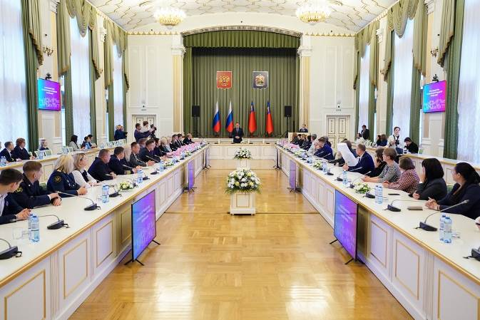
19 ноября прошел торжественный прием, посвященный Дню преподавателя высшей школы.
«Труд преподавателей вносит значительный вклад в развитие нашего региона и отечественной науки, играет важную роль в воспитании и становлении молодежи. В Кузбассе созданы все условия, чтобы молодые люди имели возможность полностью реализовать себя: получить качественное образование, востребованную профессию и высокооплачиваемую работу. Опытные преподаватели помогают студентам освоить научные знания и современные технологии», — отметил Илья Середюк.
Глава региона поручил в преддверии празднования 80-летия Победы в Великой Отечественной войны особое внимание уделить патриотическому воспитанию молодежи, изучению истории страны, участию в тематических и памятных мероприятиях.
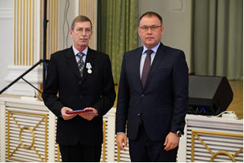
За особый вклад в развитие образования и науки 25 работников отмечены федеральными и областными наградами. Знак отличия «За наставничество» вручен преподавателю Тайгинского института железнодорожного транспорта — филиала Омского государственного университета путей сообщения Наталье Киященко. Почетное звание «Заслуженный работник высшей школы Российской Федерации» присвоено директору Горного института Кузбасского государственного технического университета им. Т.Ф. Горбачева, профессору Алексею Хорешку.
Медалью «За служение Кузбассу» отмечены доцент кафедры математики Кузбасского государственного технического университета им. Т.Ф. Горбачева, доцент Анна Дягилева и начальник управления научных исследований, профессор кафедры естественнонаучных дисциплин Сибирского государственного индустриального университета, доцент Дмитрий Загуляев. Медаль «За достойное воспитание детей» вручена декану социально-гуманитарного факультета Кемеровского государственного института культуры, доценту Оксане Ртищевой.
Медалью Николая Масалова отмечены доцент кафедры менеджмента и агробизнеса Кузбасского государственного аграрного университета им. В.Н. Полецкова Вера Секачева и доцент кафедры русского языка и литературы Кемеровского государственного университета Марина Чабаненко.
Медаль Алексея Леонова получили два преподавателя, медаль «За веру и добро» — семь кузбассовцев. Почетной грамотой губернатора Кузбасса отмечены три преподавателя, Благодарность губернатора Кузбасса объявлена шестерым кузбассовцам.
Сегодня в регионе профессорско-преподавательский состав вузов составляет более 2 тысяч человек, в том числе 331 доктор наук, 1184 кандидатов наук.
См. https://ako.ru/news/detail/gubernator-kuzbassa-ilya-seredyuk-pozdravil-prepodavateley-vysshey-shkoly-s-professionalnym-prazdnik

** *** **
Подведены итоги регионального этапа Всероссийского конкурса «Сердце отдаю детям»
12-14 ноября в Институте развития образования Кузбасса при поддержке Кузбасской региональной организации Профсоюза в 21-ый раз прошел региональный этап Всероссийского конкурса профессионального мастерства работников сферы дополнительного образования «Сердце отдаю детям», направленный на создание эффективных условий, обеспечивающих непрерывное профессиональное развитие, творческий рост педагогов дополнительного образования детей в системе образования Кузбасса.
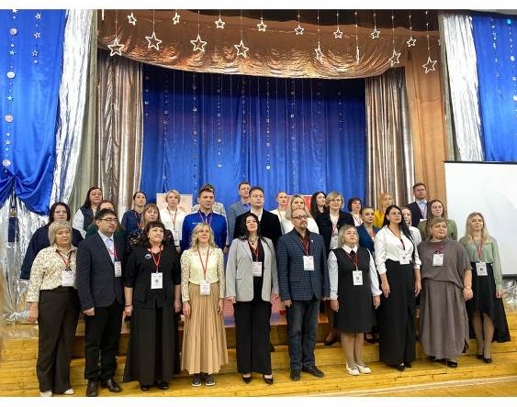
В 2024 году в региональном этапе конкурса приняли участие 30 педагогов дополнительного образования, среди которых 25 – победителей муниципального этапа конкурса и 5 педагогов-самовыдвиженцев.
По итогам конкурсных испытаний лауреатами конкурса признаны:
В номинации «Педагог дополнительного образования по естественнонаучной направленности» Красикова Алена Олеговна, педагог дополнительного образования Центра творчества Заводского района г. Кемерово.
В номинации «Педагог дополнительного образования по социально-гуманитарной направленности» Гречанникова Дарья Олеговна, педагог дополнительного образования Лицея № 20 г. Междуреченска.
В номинации «Педагог дополнительного образования по художественной направленности» Владимирова Дарья Сергеевна, педагог дополнительного образования Центра дополнительного образования Чебулинского муниципального округа.
В номинации «Педагог дополнительного образования по туристско-краеведческой направленности» Васильев Денис Сергеевич, педагог дополнительного образования Станции юных туристов г. Анжеро-Судженска.
В номинации «Педагог дополнительного образования по физкультурно-спортивной направленности» Бажутина Дарья Александровна, тренер-преподаватель Детско-юношеской спортивной школы № 5 г. Кемерово.
В номинации «Педагог дополнительного образования по технической направленности» Зубанов Даниил Александрович, педагог дополнительного образования Дома детского творчества Кемеровского муниципального округа.
Победителем конкурса признана Черепкина Екатерина Александровна, педагог дополнительного образования Дворца детского творчества имени Ю. А. Гагарина г. Прокопьевска.
См. https://obkom42.ru/

** *** **
Получили важную для работы информацию
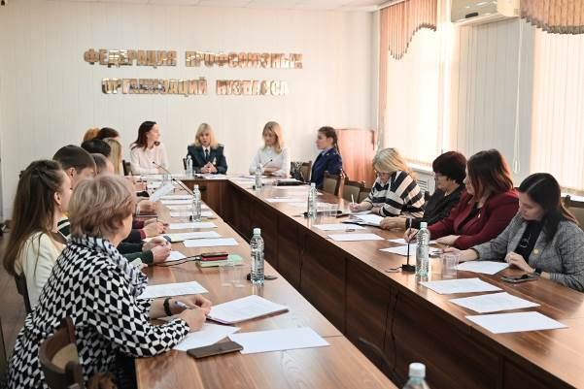
21 ноября состоялось расширенное заседание коллегии правовых инспекторов труда, юристов профсоюзов в Кемеровской области – Кузбассе.
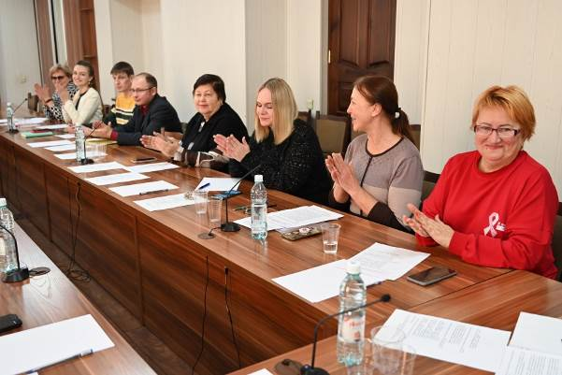
В заседании приняли участие члены комиссии Общественной палаты Кемеровской области – Кузбасса по вопросам социальной политики, трудовых отношений, охраны здоровья граждан, поддержки ветеранов, участников СВО и членов их семей.
Представители Межрайонной инспекции ФНС России №15 по Кемеровской области – Кузбассу Белоногова Н.П., Подлесных А.А., Смокотина Д.С. рассказали об изменениях в налоговом законодательстве Российской Федерации – о новой прогрессивной шкале ставок НДФЛ, об увеличении стандартных вычетов, о налоговых льготах участникам СВО и членам их семей.
В этом году граждане впервые получили в налоговом уведомлении расчет НДФЛ с доходов, полученных в виде процентов по вкладам (остаткам на счетах) в российских банках. Процентные доходы, полученные в 2023 году, уже подлежат налогообложению. Налогоплательщику не нужно ничего самостоятельно рассчитывать. Налоговые органы получают необходимую информацию от банков и Агентства по страхованию вкладов, после чего рассчитывают сумму налога. НДФЛ облагается общая годовая сумма процентного дохода за минусом необлагаемой суммы. Необлагаемый минимум за 2023 год составляет 150 тыс. рублей. Только полученный сверх этой суммы совокупный процентный доход подлежит налогообложению. Заплатить такой налог необходимо не позднее 2 декабря 2024 года.
С 1 января 2025 года увеличится размер стандартных налоговых вычетов. Так, вводится новый вычет в размере 18 000 рублей за год для лиц, которые выполнили нормативы испытаний (тестов) Всероссийского физкультурно-спортивного комплекса «Готов к труду и обороне» согласно возрастной группе и были награждены знаком отличия. Он предоставляется за год, когда произошло такое награждение или его подтверждение, если гражданин в соответствующем календарном году прошел диспансеризацию.
Кроме того, увеличится стандартный вычет на второго и последующих детей и лимит доходов, до которого он предоставляется. Теперь вычет на второго ребенка составит 2 800 руб. (вместо 1 400 руб.), на третьего и каждого последующего - 6 000 руб. (вместо 3 000 руб.). Также с 6 000 руб. до 12 000 руб. увеличен стандартный налоговый вычет на каждого ребенка, если ребенок в возрасте до 18 лет является ребенком-инвалидом. Эта же мера действует для учащихся очной формы обучения, аспирантов, ординаторов, интернов, студентов в возрасте до 24 лет, если они являются инвалидами I или II групп.
Увеличен размер дохода, до достижения которого предоставляются стандартные налоговые вычеты на детей: вместо 350 000 руб. теперь он составит 450 000 руб.
С 1 января 2025 года стандартный налоговый вычет на детей предоставляется налоговым агентом (работодателем налогоплательщика) автоматически при наличии соответствующих сведений. Заявление подавать для этого не требуется. Если налогоплательщик впервые получает такой вычет, то предоставляет документы, подтверждающие право на него.
Если в течение года стандартные налоговые вычеты были предоставлены одним или несколькими налоговыми агентами в большем размере, чем предусмотрено законодательством, то по окончании года налоговые органы произведут перерасчет. Соответствующая сумма НДФЛ будет включена в налоговое уведомление.
Маркина А.А., прокурор отдела по надзору за соблюдением прав и свобод граждан, законностью правовых актов Управления по надзору за исполнением федерального законодательства Прокуратуры Кемеровской области – Кузбасса, рассказала о правоприменительной и судебной практике в сфере реализации социально-трудовых прав. В том числе о судебных делах по искам прокуроров о взыскании морального вреда в пользу близких родственников, погибших в результате несчастного случая на производстве.
Берг Ж.Н., заведующий отделом профилактики ГБУЗ «Кузбасский центр по профилактике и борьбе со СПИД», рассказала об актуальности профилактики ВИЧ-инфекции среди работающего населения.
Участники заседания получили исчерпывающие ответы на свои вопросы. Эту информацию они будут применять в своей работе.

** *** **
Учиться, участвовать, работать на перспективу
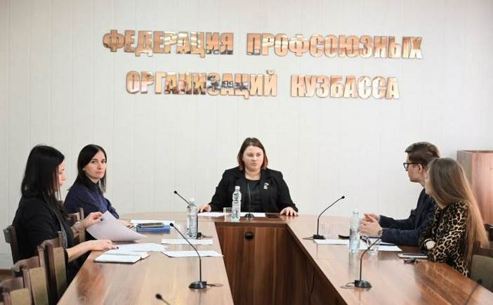
20 ноября состоялось заседание Молодёжного совета Федерации профсоюзных организаций Кузбасса, на котором обсуждались вопросы обучения и правовой работы.
В начале заседания председатель Молодёжного совета Наталья Мокрушина проинформировала коллег о том, что в финальный форум Всероссийской профсоюзной молодёжной программы ФНПР «Стратрезерв-2024» вышли представители профсоюзов работников народного образования и науки, здравоохранения, Росуглепрофа, ГМПР, связи и жизнеобеспечения. Кузбасская молодёжь хорошо проявила себя на предыдущих этапах. Важно достойно выступить в финале.
Далее Н.Мокрушина в формате презентации рассказала о работе Молодёжного совета ФНПР – участии в законотворческой деятельности, взаимодействии с Молодёжным парламентом Государственной Думы РФ, предложениях МС ФНПР по организации Всероссийского конкурса «Российская организация высокой социальной эффективности» на федеральном и региональном уровнях. В настоящее время разрабатываются Методические рекомендации по организации деятельности молодёжных советов в членских организациях ФНПР.
В рамках заседания участники обсудили тему и дату проведения обучающего семинара для активистов молодёжных советов и комиссий. Семинар по теме «Работа с возражениями» пройдёт 20 декабря.
** *** **
Обмен опытом
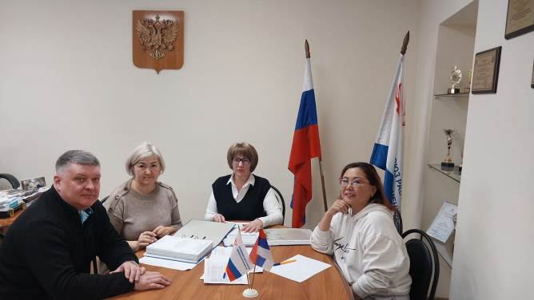
Председатель Кемеровской областной организации профсоюза работников здравоохранения РФ Оксана Брагина приняла участие в работе постоянно действующей комиссии ЦК Профсоюза в Челябинске.
Рабочее утро 19 ноября началось со встречи с министром здравоохранения Челябинской области Татьяны Колчинской и обсуждения актуальных вопросов здравоохранения.
В рамках работы – оказание практической помощи Челябинской областной организации по вопросам организационно-уставной деятельности, обмен опытом, а также рассмотрение успешных практик и решений.
См. https://vk.com/kooprzrf
** *** **
Связисты отметили День Профсоюза песнями
15 ноября команды Кемеровской областной общественной организации Профсоюза работников связи России с удовольствием приняли участие в увлекательном квизе на тему «Застольные песни».
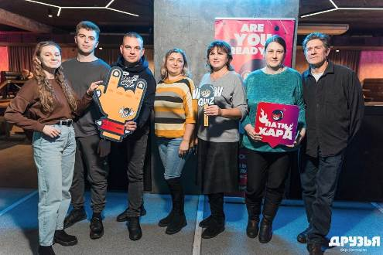
«Мы смеялись, вспоминали любимые мелодии и, конечно, проверяли свои знания о культуре застолий», - поделился своими впечатлениями председатель областной организации Сергей Ивлев.
Победителем квиза стала команда «Оленеводы» Кемеровского филиала ПАО Ростелеком. Им помогла дружная атмосфера и энтузиазм.
Организаторы выразили благодарность всем участникам, которые сделали этот вечер незабываемым.
См. https://vk.com/kem_profsouz_svyaz

** *** **
Знаки ГТО вручили на заседании профкома
Работники «Азота» получили знаки отличия государственного образца Всероссийского физкультурно-спортивного комплекса «Готов к труду и обороне». «Золото», «серебро» и «бронзу» получили заводчане, добившиеся наилучших результатов в своих возрастных группах.
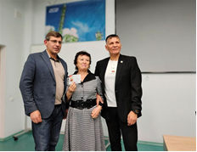
Соответствующие удостоверения за подписью министра спорта Кузбасса и значки им вручили заместитель председателя профсоюзной организации Николай Семёнов и председатель Спортклуба предприятия Павел Терехов.
Павел Федосеевич отметил, что азотовцы ставят не только производственные, но и личные спортивные рекорды. Также он призвал заводчан и дальше пополнять заводскую копилку достижений в разных видах спорта.
См. https://vk.com/azot_profsoyuz

** *** **
Трудовые ресурсы и резервы
Сколько работников не хватает сегодня российским предприятиям. См. инфографику газеты «Солидарность».
